Министерство науки и высшего образования Российской Федерации

Федеральное государственное автономное образовательное учреждение высшего образования

«ЮЖНЫЙ ФЕДЕРАЛЬНЫЙ УНИВЕРСИТЕТ»

(ФГАОУ ВО «ЮФУ»)

ЛАБОРАТОРНАЯ РАБОТА №6

по дисциплине «Введение в инженерную деятельность»

**«Работа с внешними коммуникационными модулями и блоком электрически-перепрограммируемой постоянной памяти»**

Выполнил

студент КТбо1-4 _____________ А. А. Воронов

Принял

ассистент ИКТИБ _____________ А. А. Зубкова

Таганрог 2024

Введение

Цели и задачи:

Целью работы является изучение способов связи с помощью

беспроводных модулей, запись/чтение данных из энергонезависимой памяти

и подключение к внешним устройствам.

Задачами работы являются:

1) Использование беспроводного радио модуля BLE;

2) Запись и получение данных из энергонезависимой памяти

EEPROM;

3) Подключение к внешним цифровым и аналоговым устройствам.

Основная часть

1. Запуск BLE модуля

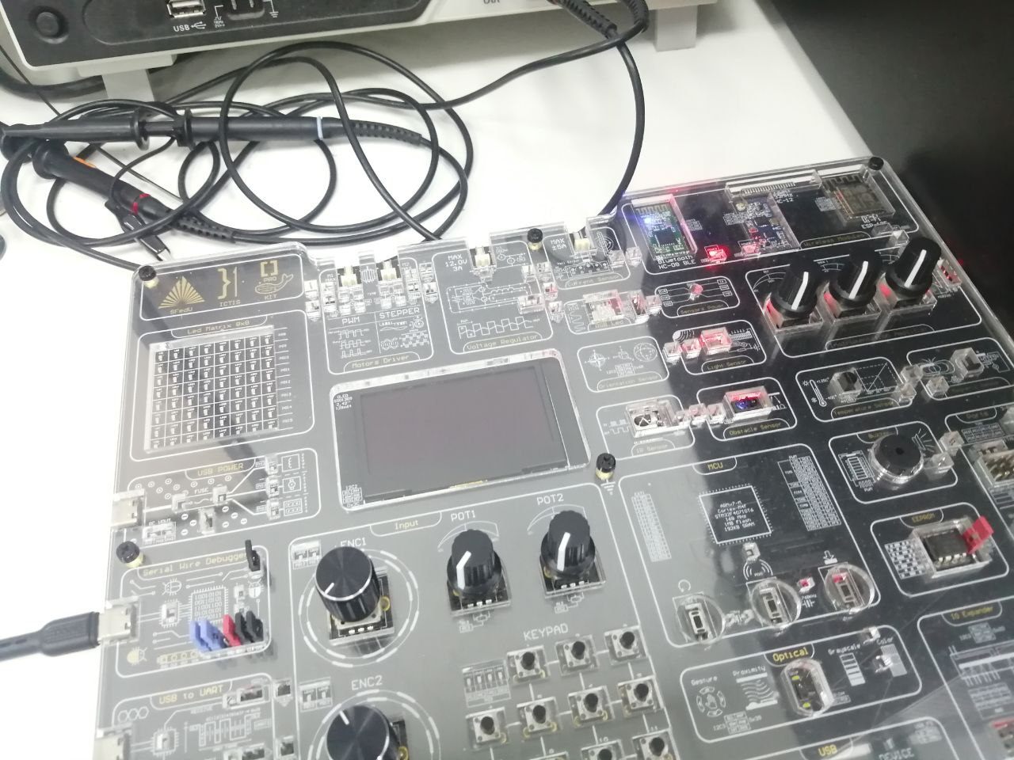

1. Запись в EEPROM строки и считывание ее

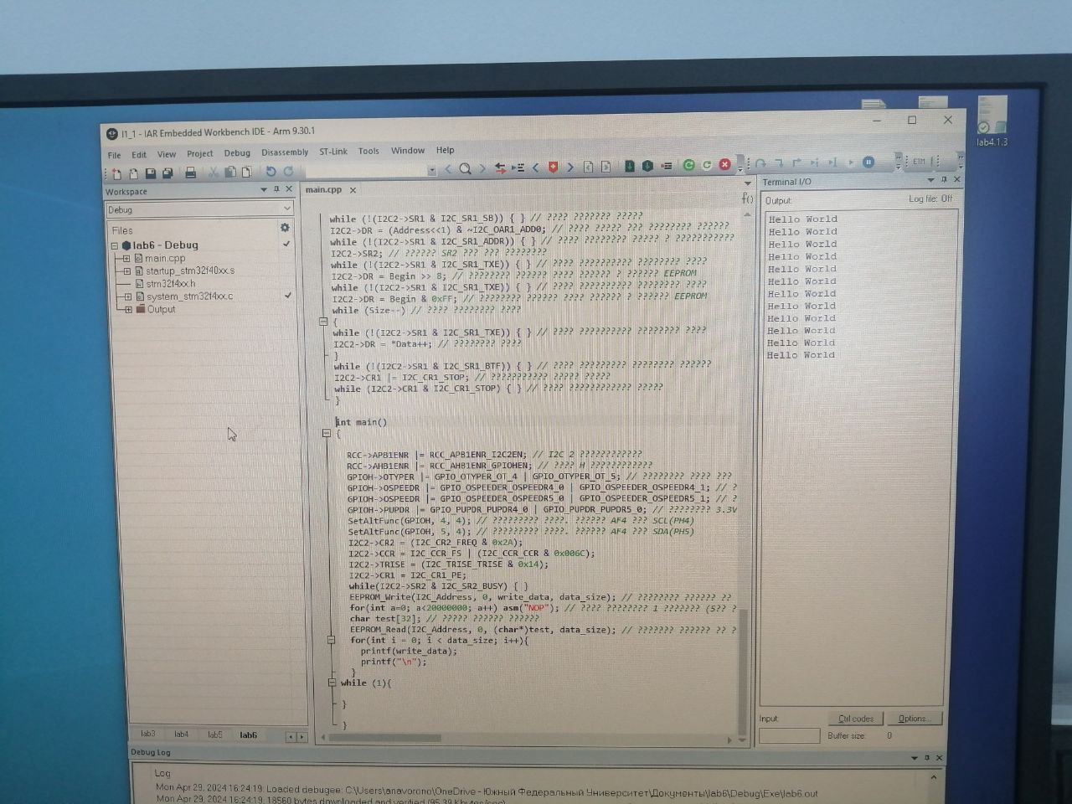

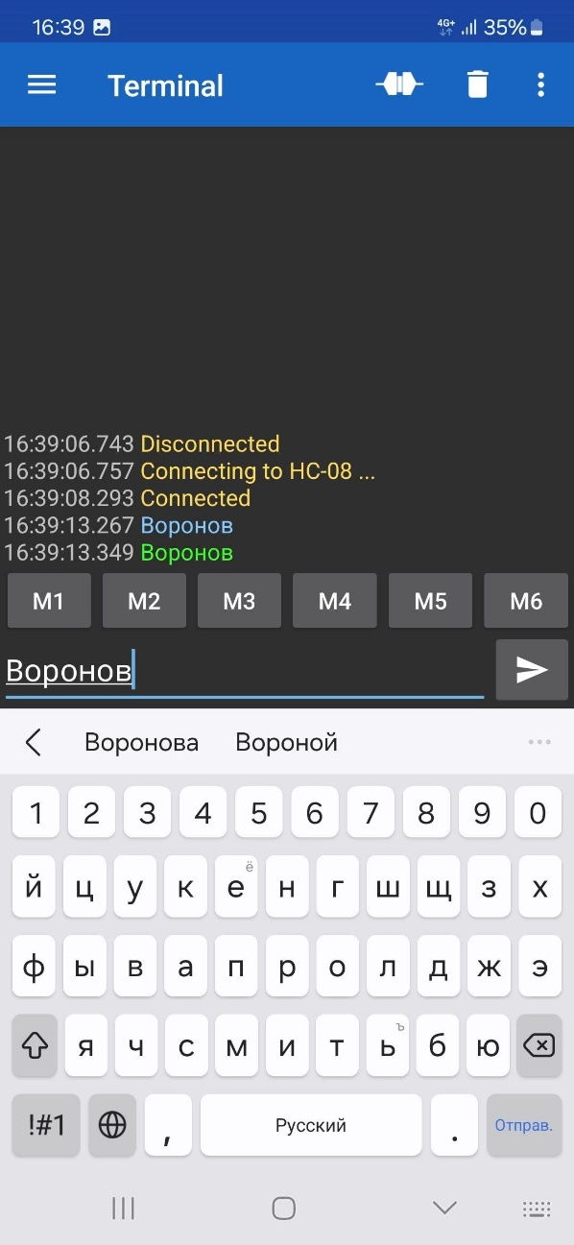

1. Генерация ШИМ на внешних портах для управления светодиодами

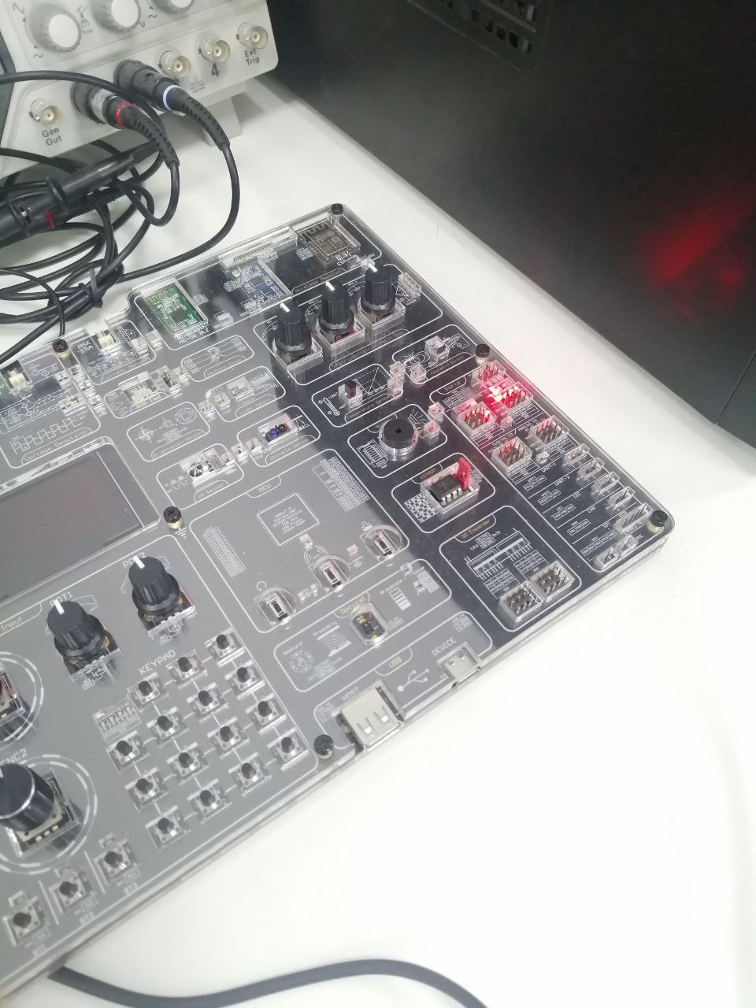

Заключение

В ходе работы были выполнены все цели и задачи. Было изучено взаимодействие с внешними коммуникационными модулями и блоком электрически-перепрограммируемой постоянной памяти. Были получены и переданы данные через BLE модуль.